

Институт ИАиИТ
Кафедра ПИ

Практика

На тему_________________________________________________________

Инструмент измерения выполнения лабораторной работы
№ | Качество выполнения работ | Диапазон оценки | Получено %/балл
1 | Не выполнено. Отсутствие на занятиях без уважительных причин | 0%
2 | Выполнение и активность обучающегося | 0-50%
3 | Оформление работы | 0-20%
4 | Умение пользоваться справочниками, технической литературой, учебно-методическим комплексом дисциплины, конспектами лекций | 0-5%
5 | Умение пользоваться техническими средствами | 0-5%
6 | Защита лабораторной работы | 0-20%
 | Итого | 0-100%

Ф.И.О. обучающегося
Ерхожа Ерсұлтан
Шифр ОП

Ф.И.О. преподавателя

Еспаев Ғалымжан
Алматы 20__

Практикалық жұмыс № 3
MongoDB-дегі CRUD операциялары. Орындалу есебі (отчет)

Жұмыстың мақсаты
MongoDB дерекқорында CRUD (Create, Read, Update, Delete) операцияларын зерттеу және books жинағы (коллекциясы) мысалында тәжірибе жүзінде қолдану. Жұмыс DataGrip ортасындағы MongoDB консолі арқылы орындалды.

Орындау құралы
Жұмыс DataGrip бағдарламасының MongoDB консолінде (console_1 [@localhost], test дерекқоры, books жинағы) орындалды. Әрбір команда консольде іске қосылып, нәтижесі төменде скриншот түрінде келтірілген.

1-тапсырма: Деректерді құру және енгізу
Кітапхана дерекқоры және books жинағы жасалды, оған insertMany() командасы арқылы үш кітап туралы құжат енгізілді:
db.books.insertMany([
{ title: "Соғыс және бейбітшілік", author: "Лев Толстой", year: 1869 },
{ title: "1984", author: "Джордж Оруэлл", year: 1949 },
{ title: "Қылмыс және жаза", author: "Федор Достоевский", year: 1866 }
]);
Деректер сәтті енгізілді — бұл 2-тапсырманың нәтижесінде (db.books.find() командасының шығысында) расталады: жинақта аталған үш кітап та бар.

2-тапсырма: Деректерді оқу
1) Барлық құжаттарды books жинағынан алу:
db.books.find()
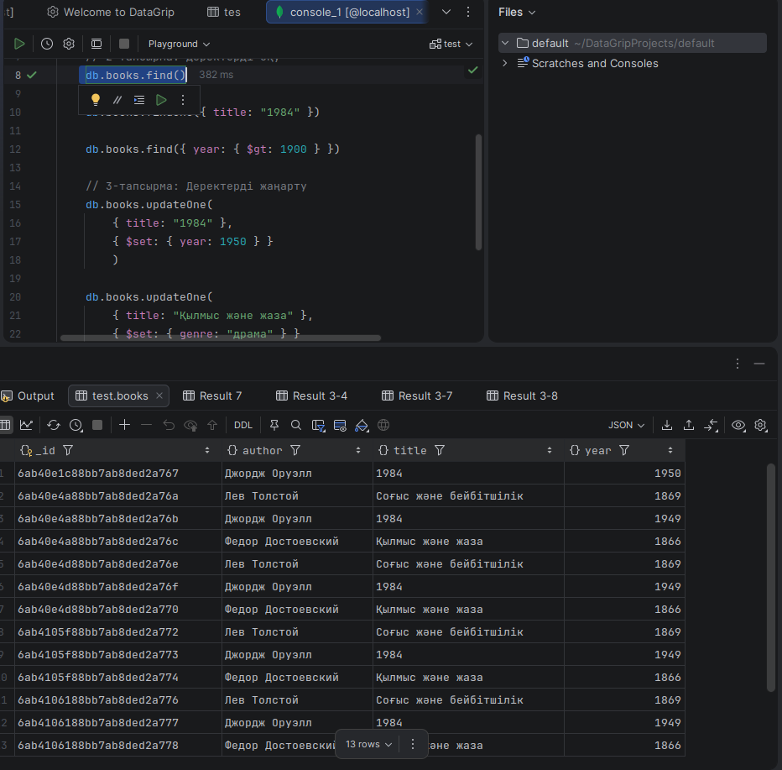
1-сурет. db.books.find() — жинақтағы барлық құжаттар (13 жазба) қайтарылды
2) "1984" кітабымен бір құжатты шығару:
db.books.findOne({ title: "1984" })
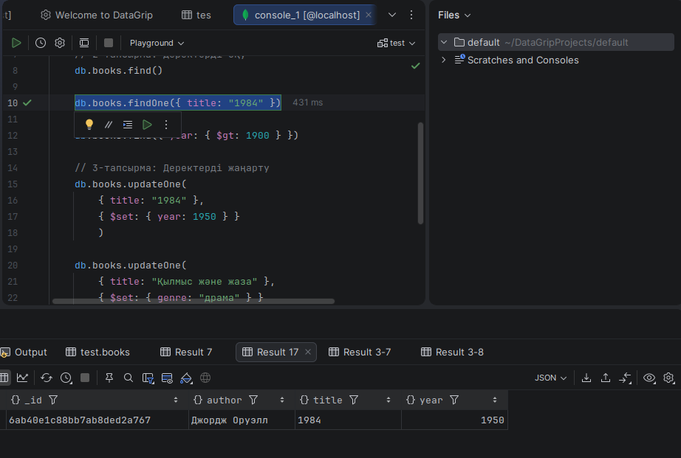
2-сурет. db.books.findOne({ title: "1984" }) — "1984" атты кітап туралы жалғыз құжат қайтарылды
3) 1900 жылдан кейін шыққан кітаптарды табу:
db.books.find({ year: { $gt: 1900 } })
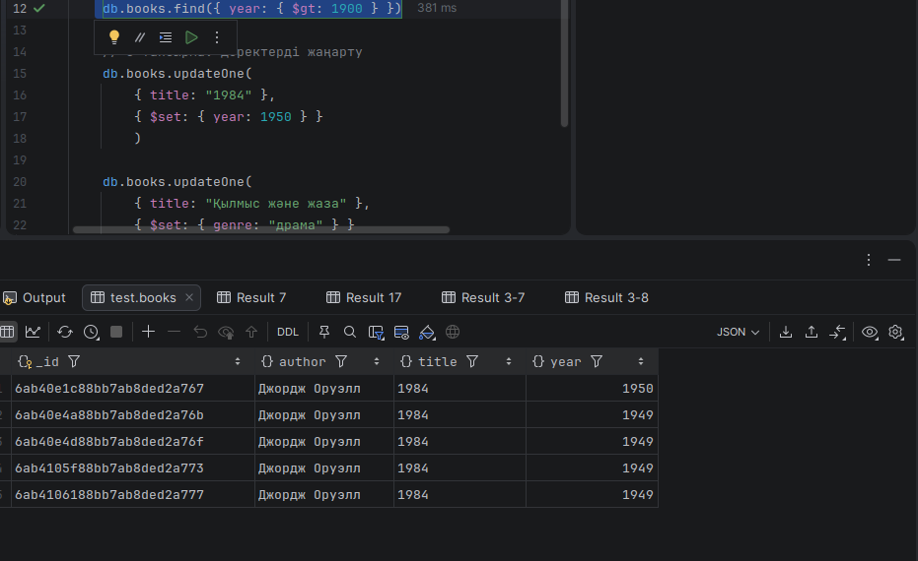
3-сурет. db.books.find({ year: { $gt: 1900 } }) — тек жылы 1900-ден үлкен кітаптар (барлығы "1984") қайтарылды

3-тапсырма: Деректерді жаңарту
1) "1984" кітабының шыққан жылын 1950 жылға жаңарту:
db.books.updateOne(
{ title: "1984" },
{ $set: { year: 1950 } }
)
2) "Қылмыс және жаза" кітабының жанрын "драма" етіп жаңарту:
db.books.updateOne(
{ title: "Қылмыс және жаза" },
{ $set: { genre: "драма" } }
)
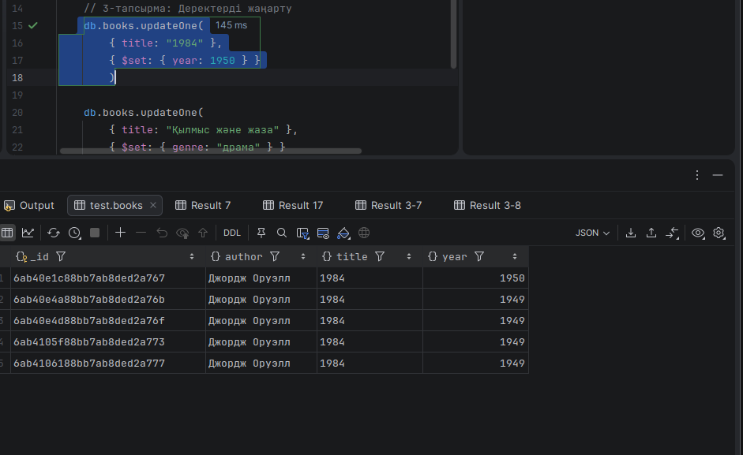
4-сурет. updateOne() командасы сәтті орындалды. Нәтиже кестесінде бірінші жазбаның (title: "1984") жылы 1950-ге өзгергені көрінеді
Нәтиже кестесінен (test.books) бірінші жазба — "1984" кітабы — year өрісінің мәні 1950-ге өзгергенін көруге болады. Бұл updateOne() операциясының сәтті орындалғанын дәлелдейді.

4-тапсырма: Деректерді жою
1) "Соғыс және бейбітшілік" атты кітапты жою:
db.books.deleteOne({ title: "Соғыс және бейбітшілік" })
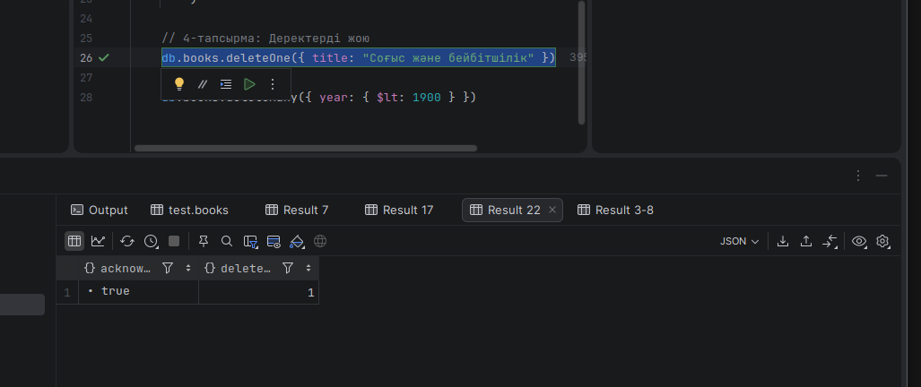
5-сурет. deleteOne() командасының нәтижесі: { acknowledged: true, deletedCount: 1 } — құжат сәтті жойылды
Команда нәтижесінде acknowledged: true және deletedCount: 1 мәндері қайтарылды, яғни "Соғыс және бейбітшілік" атты кітап туралы құжат books жинағынан сәтті жойылды.
2) 1900 жылға дейін шыққан барлық кітаптарды жою:
db.books.deleteMany({ year: { $lt: 1900 } })
Бұл команда орындалғаннан кейін жылы 1900-ден кіші барлық кітап құжаттары (соның ішінде «Қылмыс және жаза» кітабының көшірмелері) жинақтан жойылады.

Қорытынды
Жұмыс барысында MongoDB-дегі негізгі CRUD операциялары (insertMany, find, findOne, updateOne, deleteOne, deleteMany) books жинағы мысалында практикада қолданылды. Барлық команда DataGrip консолінде сәтті орындалып, нәтижелер скриншоттармен расталды. Осылайша, MongoDB-де деректерді құру, оқу, жаңарту және жою тәсілдері меңгерілді.

